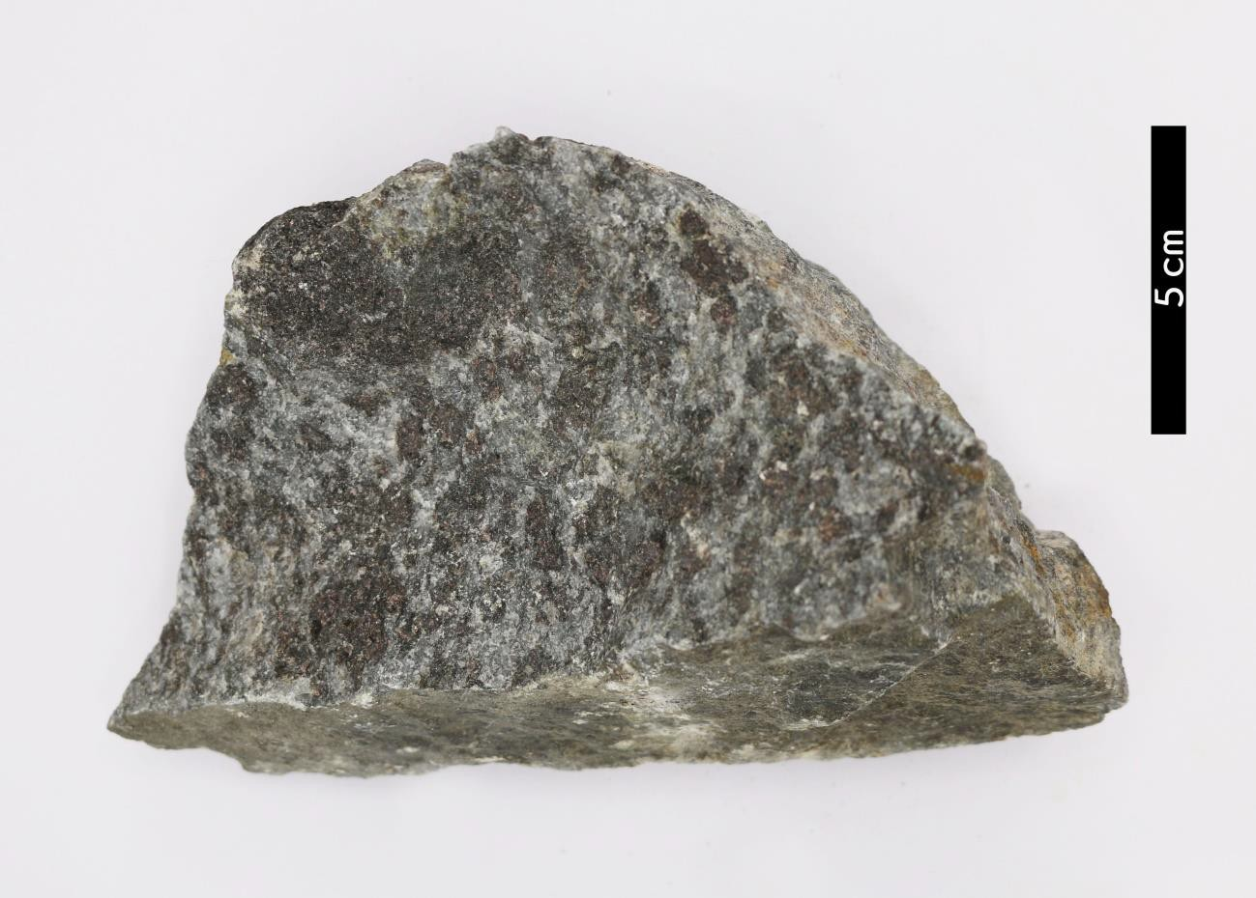
- 분류 : 변성암
- 암석이름 : 함석류석 흑운모 편마암
(Garnet biotite gneiss)
- 주요광물 : 흑운모, 사장석, 석영, 석류석
- 보유기관 : 강원대학교 지질학과
- 산지 : 강원도 양구군 양구읍 웅진리
- 좌표 : 38°3.2220'N 127°57.3770'E
- 특징
  - 중-고온에서 변성받았으며 편암보다 높은 변성정도가 높다.
  - 재결정작용이 나타나있다.
  - 엽리가 뚜렷하게 관찰되지는 않는다.
  - 흑운모가 특징적으로 나타난다.
  - 석류석의 반상변정이 특징적으로 나타난다.

